Муниципальное бюджетное
дошкольное образовательное учреждение – детский сад
комбинированного вида № 468

Выпуск № 2

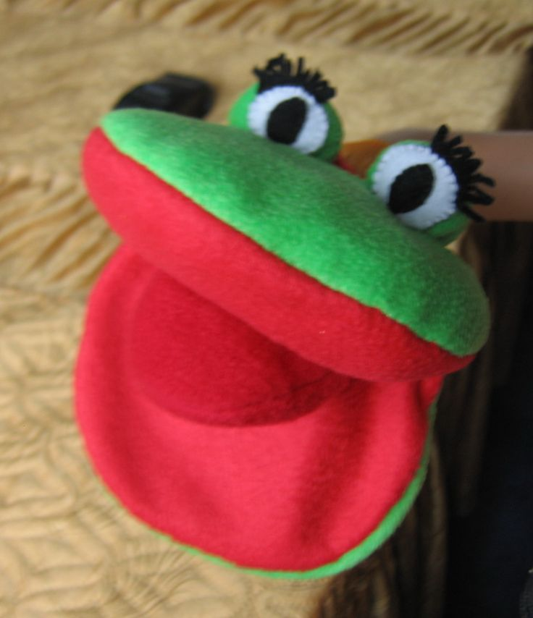
Содержание:
Актуальные проблемы дошкольников ………………………………….с. 2
Что такое просодика …………………………….…………………………..с. 2
Комплекс упражнений для развития просодической
стороны речи …………………………………………………………………с. 3 - 6

Февраль 2019 г.
В настоящее время одной из актуальных проблем среди детей дошкольного возраста является нарушение речи и, в частности, проблема дизартрии, которая имеет тенденцию к значительному росту. Неразборчивая речь при дизартрии обусловлена расстройством артикуляции, нарушением речевого дыхания, голосообразования, а также страдает просодическая сторона речи. Основная цель в работе с такими детьми – сформировать их речь яркой, интонационно выразительной, эмоциональной.
Просодика – сложный комплекс элементов, включающий ритм, темп, тембр, дикцию, паузы, логическое ударение и речевое дыхание (силы голоса).
Тембр – это особая окраска голоса человека, присущая только ему и позволяющая узнавать его по телефону или тогда, когда мы не можем видеть его, но можем слышать. Тембр – это величина постоянная, как отпечатки пальцев человека.
Темп речи – это скорость протекания речи во времени или число звуковых единиц, произносимых в единицу времени.
Ритм речи представляет собой звуковую организацию речи при помощи чередования ударных и безударных слогов.
Хорошая дикция – основа четкости и разборчивости речи. Ясность и чистота произношения зависят от активной и правильной работы артикуляционного (речевого) аппарата, особенно от подвижных его частей: языка, губ, неба, нижней челюсти и глотки
Громкость (сила) голоса – сила подаваемого звука определяется интенсивностью напряжения голосовых складок и величиной давления воздуха в подсвязочном пространстве. Гибкое изменение громкости голоса – это средство достижения выразительности речи, ее разнообразия.
Паузу принято определять как перерыв в звучании голоса на определенное время. В процессе устной речи периодически появляется необходимость сделать вдох для удовлетворения биологических потребностей и для поддержания оптимального подсвязочного давления в процессе речи это происходит в момент так называемых «дыхательных пауз».
Логическое ударение – это выделение голосом наиболее важного по смыслу слова.

Предлагаю вам комплекс упражнений для развития просодической стороны речи. Данные игры создают необходимую базу для развития фонематического слуха и восприятия, развивают правильное ровное дыхание, способствуют формированию правильной слоговой структуры, подготавливают ребенка к работе над ударением и интонационной выразительностью речи.
- «Кто боится прививки?»
Цель: учить определять по тембру голоса эмоциональную окраску фразы.
Описание: предметные картинки выкладывают перед детьми. Взрослый произносит фразу: «Я прививок не боюсь, если надо – уколюсь» с различной эмоциональной окраской (радость, грусть, испуг и др.) от лица каждого изображенного персонажа. Дети по голосу педагога определяют, какие чувства испытывает персонаж, и отвечают на вопрос «Кто боится прививки?».
- «Барабанщик?»
Цель: побуждать детей движениями воспроизводить темп, задаваемый педагогом в речи.
Описание: взрослый произносит текст стихотворения, произвольно меняя темп (от быстрого к медленному и наоборот), дети на своих «барабанчиках» отстукивают ладонями заданный темп.
Левой, правой!
Левой, правой!
На парад идет отряд.
На парад идет отряд.
Барабанщик очень рад:
Барабанит, барабанит
Полтора часа подряд.
Левой, правой!
Левой, правой!
Барабан уже дырявый.
- Отстучи и проговори»
Описание: чтение скороговорок следует начинать в замедленном темпе, отчетливо произнося при этом каждое слово. Постепенно ускоряйте темп, но следите за тем, чтобы ребенок сохранял четкость, ясность произнесения и сохранял необходимую интонацию.
- Маланья-болтунья молоко болтала, выбалтывала,
да не выболтала.
- Кукушка кукушонку купила капюшон.
Надел кукушонок капюшон.
Как в капюшоне он смешон!
- Два щенка, щека к щеке,
Щиплют щетку в уголке.

- «Ушки на макушке»
Описание: взрослый прохлопывает или отстукивает определенный ритмический рисунок, ребенок повторяет.

- «Перекладывалка»
Упражнения с перекладыванием предметов по одному, например: из одной корзинки в другую переложить предметы по одному на каждое слово, проговаривая стихотворный текст в ритм, например: Шел Егор через двор, нес топор чинить забор и др.
- «Покажи»
Перед детьми несколько картинок с ритмическими рисунками, взрослый прохлопывает или отстукивает ритмический рисунок, дети находят картинку с данным рисунком.

- «Успокой куклу»
Цель: развитие силы голоса.
Описание игры: дети сидят на стульях полукругом. На руках у них куклы. Взрослый говорит: «Куклы плачут, надо их успокоить. Посмотрите, как я укладываю куклу спать (укачивает куклу, негромко напевая на звуке а мотив знакомой колыбельной песни). А теперь вы покачайте». Дети по очереди, а затем вместе укачивают кукол, произнося звук а.
- «Повтори движение»

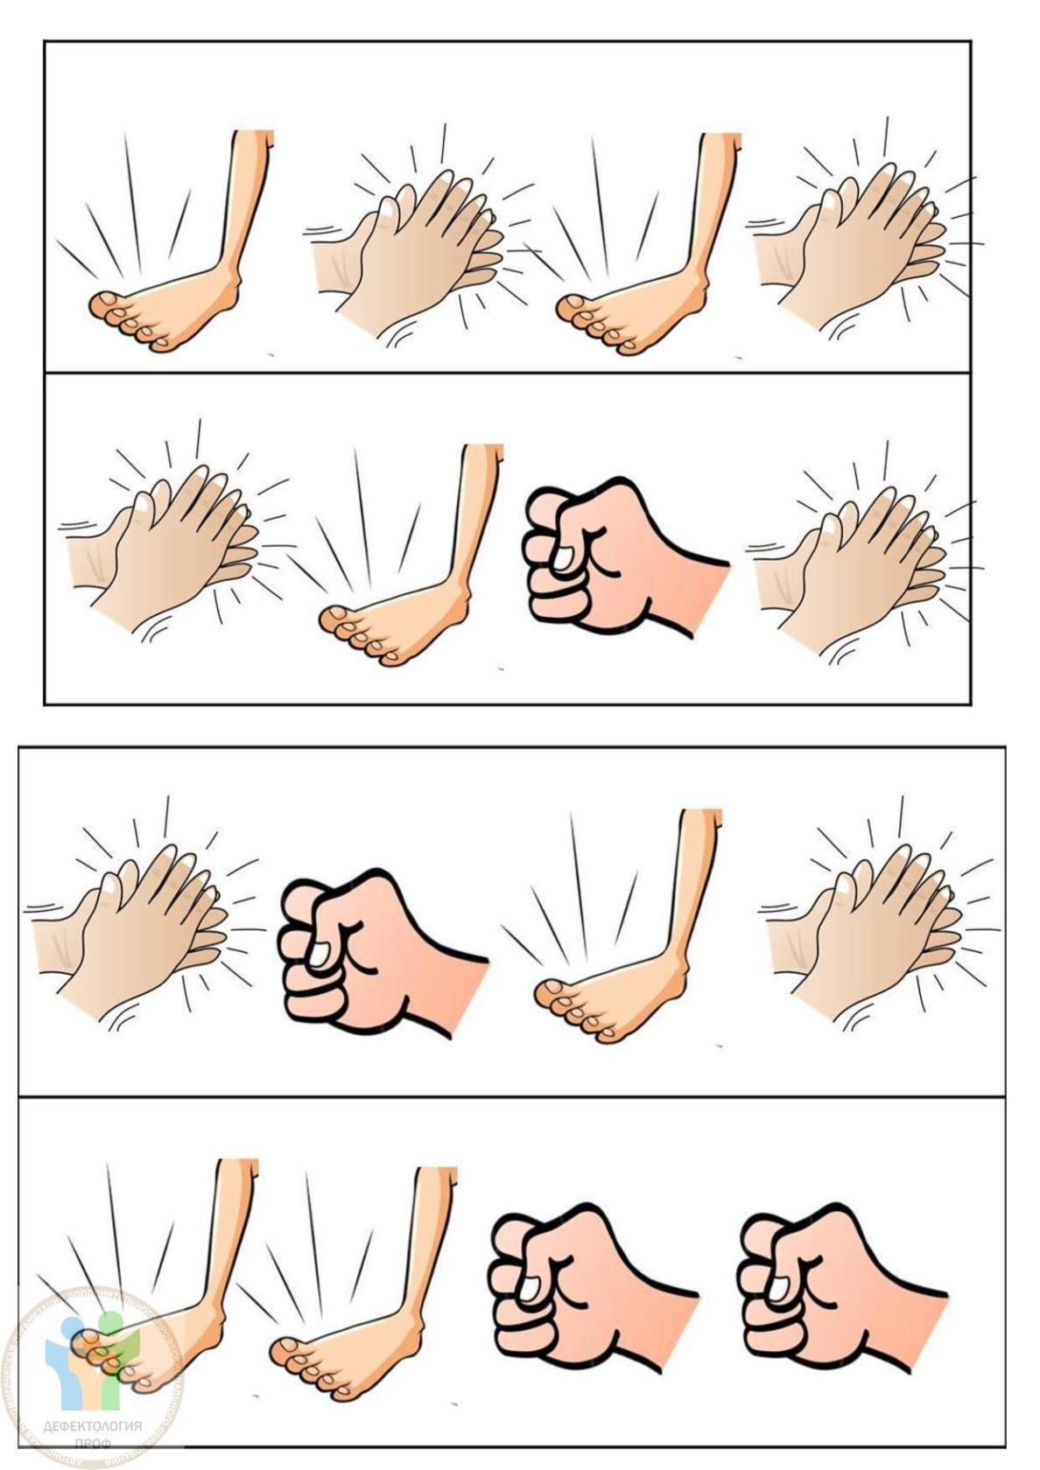

Издательство «Логопед-Fox»
Редактор журнала «Болтунишка»:
Учитель-логопед МБДОУ № 468
Савицкая Н.Я.

